gâteau poisson

pour 8 personnes

- 200 g de chocolat noir
- 125 g de beurre
- 100 g de farine
- 1 sachet de levure chimique
- 4 oeufs
- 150 g de sucre en poudre
- 1 pincée de sel
- 25 cl de crème fraîche (ou crème liquide)
- 200 g de chocolat noir
- Bonbons au chocolat colorés
- Pâte à sucre blanche ou un bonbon oeuf

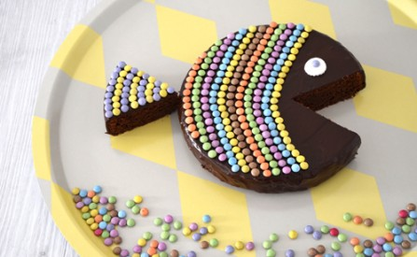

Couper le chocolat et le beurre en petits morceaux et faire fondre l’ensemble au bain-marie.
Ajouter dans le chocolat fondu la farine et la levure (tamisées au préalable).
Dans un saladier, fouetter les jaunes avec le sucre et ajouter la préparation au chocolat.
Dans un autre saladier, battre les blancs en neige avec une pincée de sel.
Les incorporer délicatement à l’aide d’une cuillère en bois dans la préparation au chocolat.
Verser ce mélange dans un moule à manqué beurré et fariné.
Faire cuire environ 20 à 25 min dans le four préchauffé à 180°C.

Surveiller la cuisson en piquant le gâteau avec la lame d’un couteau : elle doit ressortir sèche.

Bien laisser refroidir le gâteau au chocolat avant de démouler.

Pour le glaçage :
Porter à ébullition la crème dans une casserole à fond épais. Retirer du feu, ajouter le chocolat coupé en petits morceaux et remuer jusqu'à ce qu'il soit fondu.
Poser le gâteau sur une grille, au dessus d'un plat, et verser le glaçage tiède au centre.
Étaler avec une spatule. Laisser prendre.
Découper un triangle dans le gâteau de façon à former une bouche. Dans un plat de service, disposer le gâteau et le triangle pour former une queue.
Disposer les bonbons sur le gâteau et sur la queue pour faire les écailles.
Pour faire l’oeil du poisson, découper un cercle de pâte à sucre blanche et déposez dessus un bonbon. Vous pouvez aussi faire un oeil avec un bonbon oeuf.

